ЛАБОРАТОРНАЯ РАБОТА №6

**Характеристики и параметры полевых транзисторов**

**Цель работы**: Изучение структуры и принципа действия, характеристик и параметры полевых транзисторов (ПТ). В работе снимаются передаточные (стоко–затворные) характеристики и выходные (стоковые), определяются основные параметры полевого транзистора.

**Подготовка к работе**:

*Изучить следующие вопросы курса:*

1. Устройство, назначение, принцип действия ПТ разных структур.
2. Схемы включения ПТ.
3. Статистические вольтамперные характеристики и параметры ПТ.

**Транзисторы, исследуемые в работе.**

В лабораторном макете предусмотрена возможность исследования маломощных полевых транзисторов любого типа и структуры. Конкретный тип исследуемого прибора указывает преподаватель.

При установке в макет МДП – транзисторов следует соблюдать меры предосторожности с целью исключения пробоя участка затвор-канал статическими зарядами электричества.

**Краткая теория**

В полевых транзисторах, управление потоком основных носителей заряда осуществляется в области полупроводника, называемой каналом, путем изменения с помощью электрического поля его поперечного сечения или проводимости. Полевой транзистор имеет следующие три электрода: исток, через который в канал втекают основные носители; сток, через который они вытекают из канала, и затвор, предназначенный для регулирования поперечного сечения канала и, тем самым, потоком носителей тока через канал. Перенос носителей тока через канал осуществляется электрическим полем, создаваемого напряжением, приложенным между стоком и стоком, т.е по каналу течет дрейфовый ток. Транзистор называется *n*-канальным, если в качестве носителей тока служат электроны, и *р*- канальным - если дырки. Поскольку подвижность электронов выше подвижности дырок (*mn*>*mp*), то выгоднее применять *n*-канал.

В настоящее время существует множество типов полевых транзисторов, которые в ряде устройств работают более эффективно, чем биполярные. Большое значение также имеют низкий уровень шумов и высокое входное сопротивление этих транзисторов.

Полевые транзисторы, в которых управление потоком основных носителей заряда осуществляется изменением поперечного сечения канала, называются:

- полевыми транзисторами с *управляющим р-п переходом* и

- полевыми транзисторами с *управляющим переходом металл-полупроводник (переходом Шоттки).*

Полевые транзисторы, в которых ток канала управляется изменением удельного сопротивления, называются *МДП (МОП) – полевыми транзисторами* (М-металл, Д-диэлектрик (окисел), П-полупроводник). Бывают два типа МДП полевых транзисторов: МДП-транзисторы со встроенным каналом и с индуцированным каналом. В транзисторах со встроенным каналом канал создается технологически в процессе изготовления транзистора, а в транзисторе с индуцированным каналом канал возникает (индуцируется) в процессе работы транзистора.

В таблице 1 приведены условно-графические обозначения полевых

Таблица 1

|  |  |
| --- | --- |
| полевые транзисторы с управляющим переходом и каналом *п*-типа |  |
| полевые транзисторы с управляющим переходом и каналом *р*-типа |  |
| МДП полевые транзисторы со встроенным каналом *п*-типа |  |
| МДП полевые транзисторы со встроенным каналом *р*-типа |  |
| МДП полевые транзисторы с индуцированным каналом *п*-типа |  |
| МДП полевые транзисторы с индуцированным каналом *р*-типа |  |

Таблица 1. Условно-графические обозначения полевых транзисторов.

транзисторов. В обозначениях четвертый вывод соответствует выводу подложки (П), направление стрелки определяет тип проводимости канала.

Для изготовления полевых транзисторов, в основном, применяется кремний. В последние годы для создания СВЧ полевых транзисторов широко используется арсенид галлия с затвором на основе перехода металл-полупроводник и гетероструктурные затворы на основе соединений арсенида галлия.

**6.1. Полевые транзисторы с управляющим р-п переходом**

В полевых транзисторах с управляющим *р-п* переходом поперечное сечение канала изменяется путем изменения ширины *р-п* перехода, отделяющего электрод затвора от канала. На рисунке 6.1 показано

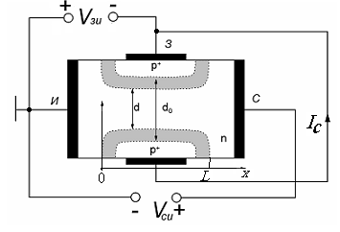

Рис.6.1. Устройство и электрическая схема включения полевого транзистора с управляющим *р-п*

переходом.

устройство и схема включения полевого транзистора с управляющим *р-п* переходом и каналом *п*-типа проводимости. Как видно из рисунка, в полупроводнике *п*-типа с двух боковых сторон созданы высоколегированные области *р*-типа проводимости, на которых сформированы выводы затвора. На торцах полупроводника изготовлены выводы для истока и стока. *Р*-области затвора с полупроводником *п*-типа образуют *р-п* переходы, заштрихованные на рисунке. Область полупроводника между *р-п* переходами образует канал полевого транзистора *п*-типа проводимости.

Для пояснения принципа работы рассматриваемого полевого транзистора создадим электрическую схему, в которой в цепи между истоком и стоком, называемой выходным, включим плюсом к стоку источник постоянного напряжения *VСИ* . Оно обеспечивает дрейфовое движение электронов от истока к стоку через канал, образуя ток стока *IC*. В цепь между затвором и истоком, называемым входным, включаем источник напряжения *VЗИ*, при изменении которого меняется ширина *р-п* переходов. Таким образом, исток в схеме является общим, т.е. полевой транзистор включен в электрическую цепь с *общим истоком* (ОИ), которая, в основном, и находит применение на практике.

При управляющем напряжении *VЗИ* = 0 основные носители заряда - электроны под действием ускоряющего электрического поля в канале (= 103Q104 В/см), создаваемым *VСИ*, дрейфуют в направлении от истока к стоку, в то время как *p-n* переход для них заперт. Ток *IС*, создаваемый этими электро­нами, определяется как напряжением стока *VСИ*, так и сопротивле­нием канала. Последнее зависит от поперечного сечения канала, которое ограничивается *p-n* переходами (заштрихованные области). Как видно из рисунка 6.1, активная ширина канала *d*, по которой протекает ток стока полевого транзистора, определяется выражением:

, (6.1)

где *d0* – технологическая ширина канала, а *l* – общая ширина *р-п* перехода.

Если теперь будем менять напряжение *VЗИ*, то меняется ширина *р-п* перехода и, тем самым в соответствие с (6.1), меняется активная ширина канала. Изменение ширины канала меняет сопротивление канала и величину тока стока. Таким образом, появляется возможность управления током стока.

Эффективность управления током стока в полевых транзисторах повышается при заметном изменении *d*с изменением управляющего напряжения *VЗИ*. Для этого *р*-область полевого транзистора делают низкоомной, а область канала – высокоомной. Тогда *р-п* переход шириной *l* лежит, в основном, в области канала. Эффективность управления повышается также при обратно смещенном *р-п* переходе, когда напряжение *VЗИ* можно менять в широких пределах. При обратно смещенном *р-п* переходе его сопротивление велико, что обеспечивает высокое входное сопротивление полевого транзистора и низкую потребляемую мощность управления. Поэтому, в полевых транзисторах с управляющим *р-п* переходом напряжение *VЗИ* должно обеспечивать обратное смещение *р-п* перехода.

Если подать на затвор обратное напряжение *VЗИ*, то толщина *p-n* перехода по всей его длине увеличится, а площадь сечения канала и, следовательно, ток в цепи стока уменьшатся.

Таким образом, ток стока полевых транзисторов является функцией двух напряжений - *VЗИ* и *VСИ*, поэтому работу полевых транзисторов можно описать двумя семействами статических вольтамперных характеристик:

- стоко-затворные  или передаточные характеристики полевого транзистора при ;

- стоковые  или выходные характеристики полевого транзистора при .

Семейство статических выходных или стоковых вольтамперных характеристик  при постоянных значениях напряжения на затворе полевого транзистора приведены на рисунке 6.2. Как видно, всю область выходных характеристик можно разделить на три характерные участки. Квазилинейный участок 1, где ток стока меняется практически линейно с ростом напряжения на стоке и определяется сопротивлением открытого канала, называется омическим. На участке 2 возникает насыщение тока стока и работа полевого транзистора на этом участке называют режимом насыщения. На этом участке ток стока растет незначительно с ростом . Граница перехода (условная в какой-то мере) определяются напряжением  и током насыщения . При больших

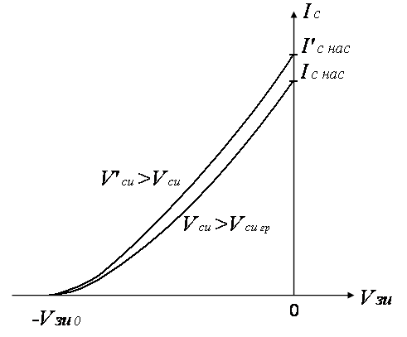

Рис.6.2. Статические выходные характеристики полевого транзистора с

управляющим *р-п* переходом.

напряжениях на стоке при  возможен резкий рост тока стока (участок 3), что вызывается лавинным пробоем *р-п* перехода в стоковом конце затвора. В стоковом конце напряжение является суммой напряжений на затворе и стоке, поэтому чем больше напряжение на затворе, тем при меньших напряжениях на стоке происходит пробой.

Семейство стоко-затворных  характеристик полевого транзистора при  приведено на рисунке 6.3. При  активная ширина канала полевого транзистора максимальна и в цепи стока течет максимальный ток . Рост обратного напряжения на затворе увеличивает ширину *р-п* перехода, ширина канала уменьшается, что приводит к уменьшению тока стока. При некотором напряжении  ток через канал прекратится, т.е ток стока уменьшается до нуля. Такой режим работы полевого транзистора называется режимом отсечки, а напряжение  называется напряжением отсечки и является важным параметром полевого транзистора.

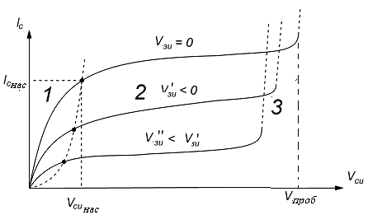

Рис.6.3. Статические стоко-затворные характеристики полевого транзистора с управляющим *р-п* переходом.

Физические процессы и вольтамперные характеристики в полевых транзисторах с управляющим *р-п* переходом и каналом *р*-типа проводимости аналогичны рассмотренным выше полевым транзисторам с каналом *п*-типа проводимости. Полевые транзисторы с каналом *р*-типа формируются на основе полупроводника *р*-типа с последующей диффузией донорной примеси для создания *р-п* переходов. Ток стока в них создается дрейфовым движением в канале основных носителей - дырок. В электрической схеме меняется полярность включения напряжений *V*СИ и *VЗИ* и направление тока стока.

Полевые транзисторы с *p-n* переходом целесообразно применять во входных устройствах усилителей при работе от высокоомного источника сигнала, в чувствительной по току измерительной аппаратуре, импульсных схемах, регуляторах уровня сигнала и т. п.

**6.2 Полевые транзисторы с изолированным затвором**

**(МДП-транзисторы).**

В МДП-полевых транзисторах, в отличие с управляющим *р-п*-переходом, затвор выполнен в виде металлической пленки, изолированный от канала тонким слоем диэлектрика, поэтому иногда эти транзисторы называют полевыми транзисторами с изолированным затвором. На рисунке 6.4,а приведена структура МДП-транзистора с каналом *п*-типа проводимости. Транзистор создается на основе слаболегированной кремниевой подложки *р*-типа. На поверхности подложки создаются две сильнолегированные истоковая и стоковая области *п+-*типа, причем эти области обратимы, т.е. любая из них может использоваться в качестве истока и стока. Расстояние между этими областями, называемое длиной канала *L*, составляет от

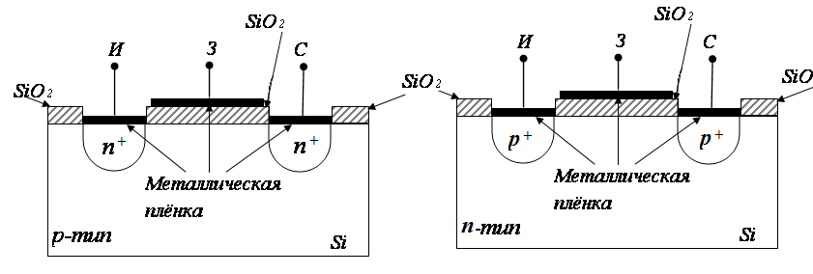

а) б)

Рис.6.4. Структура МДП полевого транзистора с каналом *п*-типа проводимости (а) и р-типа проводимости (б)

десятых долей до нескольких микрометров. На поверхности канала затем методом термического окисления формируется слой двуокиси кремния SiO2, толщиной порядка 0,1 мкм. На слой диэлектрика SiO2 и на поверхность истоковой и стоковой областей наносится тонкий слой металлической пленки обычно алюминиевая для формирования омических выводов затвора, истока и стока. Если область канала имеет тип проводимости как и подложка, т.е. он *р*-типа, то канал при отсутствии напряжения на затворе является непроводящим и ток стока будет отсутствовать. Однако, при некотором положительном напряжении на затворе, называемым пороговым, в канале индуцируется электронная проводимость и канал становится проводящим. Такие транзисторы называются транзисторами с индуцированным каналом. Если же область канала легирован донорами, то он становится проводящим даже при напряжении на затворе равным нулю, то такие транзисторы называются транзисторами со встроенным каналом.

Если в качестве подложки использовать кремний *п*-типа проводимости, то аналогично можно получить МДП-транзистор с каналом *р*-типа проводимости (рис.6.4, б)

Из рисунка 6.4 следует, что в этих транзисторах затворы имеют МДП-структуру. Принцип работы таких транзисторов основан на явлении эффекта поля, наблюдаемого в МДП-структурах. Явление состоит в изменение проводимости полупроводника в МДП-структурах на границе с диэлектриком в зависимости от величины и полярности приложенного на неё напряжения. При этом возможны явления обогащения, обеднения полупроводника МДП-структур, а также явление инверсии проводимости полупроводника. Эти явления позволяют в широких пределах управлять удельным сопротивлением полупроводника, тем самым сопротивлением канала полевого транзистора.

Приведенная на рисунке 6.4 структура МДП-полевого транзистора соответствует транзистору с индуцированным каналом. Между стоком и затвором канал в этом транзисторе отсутствует. Поэтому, если даже приложит между стоком и затвором напряжение *VСИ* > 0 (рис. 6.4 а), то

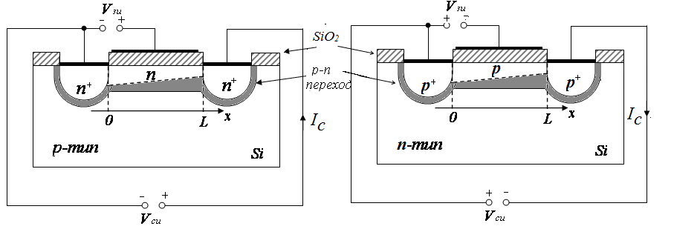

а) б)

Рис. 6.4. Структура МДП транзисторов с индуцированными каналами *п*-типа (а) и р-типа (б) и их электрическая схема включения.

при *VЗИ* = 0 ток стока будет практически отсутствовать, так как на пути тока у стоковой области создается обратно включенный *р-п* переход. Если теперь приложить напряжение *VЗИ* > 0, то под действием электрического поля затвора к приповерхностной области полупроводника под диэлектриком затвора начинают втягиваться из глубины полупроводника неосновные носители заряда – электроны. С ростом напряжения *VЗИ* при его значении *VЗИ ≥ VЗИпор* происходит инверсия проводимости: в приповерхностной области затвора проводимость полупроводника из *р*-типа становится *п*-типа проводимости. Таким образом, между стоком и истоком индуцируется канал (на рисунке 6.4 граница индуцированного канала с подложкой обозначен штриховой линией) и в цепи стока потечет ток истока *IC*, обусловленный дрейфовым движением электронов от истока к стоку.

Из общих рассуждений следует, что ток стока зависит как от напряжения на затворе *VЗИ*, так и от напряжения на стоке *VСИ*. Отсюда следует, что работа этого транзистора как и транзистора с управляющим *р-п* переходом, будет описываться двумя семействами характеристик: стоко-затворной  при и выходной  при .

На рисунке 6.5, а представлены стоко-затворные (передаточные) и на рисунке 6.5, б – выходные вольтамперные характеристики МДП-транзистора с индуцированным каналом *п*-типа. Как видно из рисунка 6.5, а при *VЗИ > VЗИпор* ток стока растет, что обусловлен обогащением канала транзистора с ростом *VЗИ* неосновными носителями тока и увеличением его проводимости. Рост напряжения *VСИ* смещает характеристику вправо в сторону увеличения тока стока.

Выходные характеристики (рис. 6.5, б) аналогичны характеристикам полевых транзисторов с управляющим *р-п* переходом. При малых напряжениях *VСИ* ток стока практически линейно растет с ростом *VСИ* - имеем омический участок. Однако при некотором *VСИ* = *VСИгр*  наступает участок насыщения тока стока. Как и в случае полевых транзисторов с

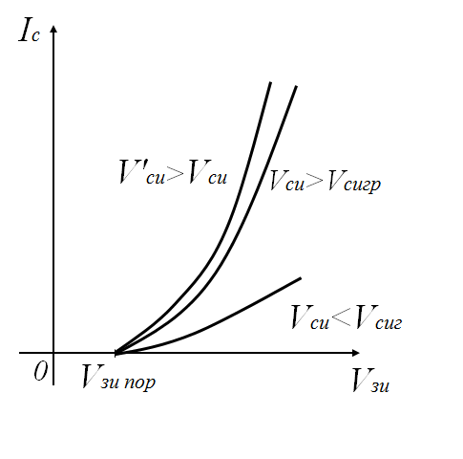 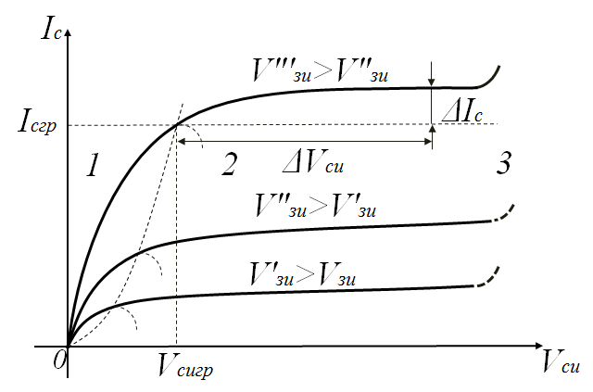

а) б)

Рис.6.5. Статические стоко-затворные (а) и выходные (стоковые) (б) характеристики МДП полевого транзистора с индуцированным каналом *п*-типа.

насыщение тока стока обусловлено сужением и дальнейшим перекрытием канала в стоковом конце за счет расширения *р-п* перехода в область канала. Действительно, за счет протекания тока стока вдоль канала создается распределенное падение напряжения *V(x)*, которое максимально в стоковом конце и равно *VСИ*. Это напряжение, суммируясь с напряжением *VЗИ*, смещает *р-п* переход в обратном направлении, что и сужает ширину канала. Механизм протекания тока стока через перекрытый канал в стоковом конце практически такой же, как и в полевых транзисторов с управляющим *р-п* переходом.

В случае МДП-транзистора с индуцированным каналом *р*-типа (рис. 6.4, б) имеем аналогичные физические процессы и статические вольтамперные характеристики, только меняются термины электроны на дырки и наоборот, а также меняются полярности приложенных напряжений на электродах и направление тока стока.

На рисунке 6.6, а приведена структура МДП полевого транзистора с встроенным каналом *п*-типа проводимости. В этом транзисторе, как видно из рисунка, между истоком и стоком существует канал проводимости и, поэтому, при подаче напряжения между стоком и истоком *VСИ* даже при отсутствии напряжения на затворе будет протекать ток стока. При подаче на затвор относительно истока отрицательного напряжения (*VЗИ* < 0) электрическое поле затвора выталкивает электроны из области канала, канал обедняется основными носителями заряда и в результате чего проводимость канала уменьшается. Это уменьшает ток

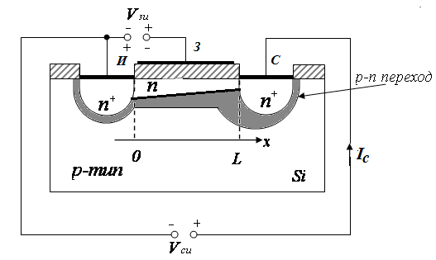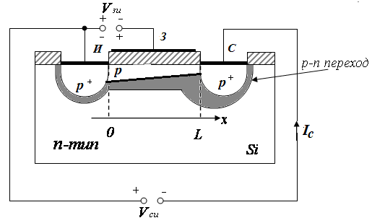

а) б)

Рис. 6.6. Структура МДП транзистора с встроенными каналами *п*-типа а) и *р*-типа б) и их электрическая схема включения

стока *IC*. Одновременно с обеднением канала основными носителями в соответствие с эффектом поля в область канала втягиваются неосновные носители заряда – дырки. При возрастании отрицательного напряжения до *|VЗИ|≥|VЗИпор* *|* происходит инверсия проводимости канала: канал *п*-типа становится каналом *р*-типа, т.е. канал исчезает и ток стока становится равной нулю.

При положительном напряжении на затворе (*VЗИ* > 0) канал обогащается основными носителями – электронами, проводимость канала увеличивается, и ток стока растет. Максимальное значение тока стока ограничивается только его предельно допустимым значением.

На основе вышеприведенных рассуждений можно построить стоко-затворные (управляющие) характеристики МДП полевого транзистора с встроенным каналом *п*-типа (рис. 6.7, а). Как следует из характеристик, в этом транзисторе в отличие от МДП полевого транзистора с индуцированным каналом *п*-типа ток стока отличен от нуля при обеих полярностях напряжения на затворе.

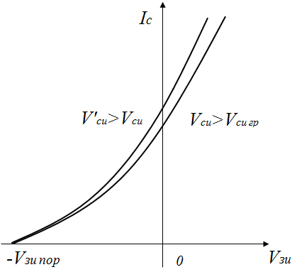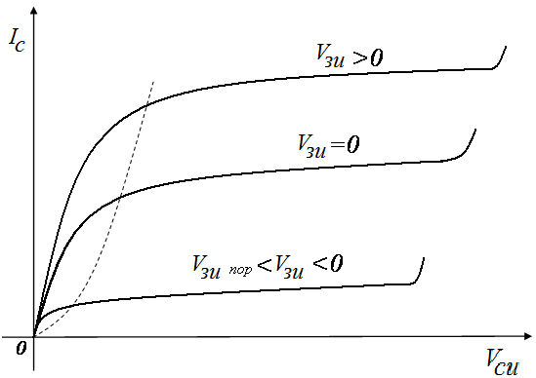

а) б)

Рис.6.7. Статические стоко-затворные (а) и выходные (стоковые) (б) характеристики МДП полевого транзистора с индуцированным каналом *п*-типа.

Выходные характеристики МДП полевого транзистора с встроенным каналом (рис.6.7, б) качественно аналогичны выходным характеристикам других полевых транзисторов. Также их условно можно разделить на три участка: омический участок –левее штриховой линии, участок насыщения – правее штриховой линии и область пробоя, где наблюдается резкий рост тока стока.

На рисунке 6.6, б) приведена структура и схема включения МДП-транзистора с встроенным каналом *р*-типа. Физические процессы и статические вольтамперные характеристики полностью подобны расмотреннему выше МДП-транзистору с встроенным каналом *п*-типа, только меняются термины электроны на дырки и наоборот, а также меняются полярности приложенных напряжений на электродах и направление тока стока.

Для описания работы всех видов полевых транзисторовшироко используются так называемые малосигнальные или дифференциальные, параметры:

- крутизна характеристики прямой передачи, представляющее собой отношение изменения тока стока к напряжению ме­жду затвором и истоком при постоянном напряжении на стоке:

. (6.2)

Крутизна измеряется в мА/В и определяется по наклону стоко-затворной характеристики соответствующих транзисторов и лежит для маломощных полевых транзисторов в пределах от 1 до 10;

- дифференциальное выходное сопротивление, определяемое на участке насыщения выходных характеристик полевых транзисторов как отношение изменения напряжения между стоком и затвором к изменению тока стока при постоянном напряжении на затворе:

. (6.3)

Оно составляет примерно десятки-сотни кОм;

- коэффициент усиления по напряжению для характеристики усилительных свойств полевого транзистора:

, (6.4)

определяемый по стоко-затворной характеристике при постоянном токе стока. Коэффициент усиления по напряжению может достигать нескольких сотен.

Эти три параметра связаны между собой внутренним уравнением полевого транзистора

. (6.5)

Начальный омический участок стоковых характеристик (участок 1 на стоковых характеристиках) полевых транзисторов характеризуется сопротивлением канала *RK*. Оно вычисляется по наклону начального участка выходных характеристик () для транзисторов с управляющим переходом или () для МДП-транзисторов при заданных значении  по формуле:

. (6.6)

Сопротивление канала зависит от напряжения  (см.формулу 9.13), при этом с изменением  его можно менять от некоторого начального сопротивления канала  до бесконечности. Это позволяет на практике использовать полевые транзисторы на омическом участке как управляемый напряжением переменный резистор.

Важным параметром полевого транзистора является входное сопротивление, определяемое выражением

, (6.7)

где *IЗ* – ток затвора. Значение тока затвора во входной цепи полевого транзистора с управляющим переходом определяется величиной обратного тока, созда­ваемого неосновными носителями через переход, поэтому он очень мал (порядка  и менее) и входное сопротивление такого полевого транзистора очень высокое (порядка нескольких мегомов). В МДП-транзисторе ток затвора вообще определяется током утечки диэлектрика, который составляет величину порядка 10-15А*,* соответственно такие транзисторы имеют входное сопротивление порядка 1015 Ом. Большое входное сопротивление полевого транзистора является его основным преимуществом, так как это резко снижает потребление мощности от источников сигнала в различных электронных устройствах, реализованных на базе полевых транзисторов.

Полевые транзисторы широко применяются в качестве усилительных элементов, обладающих высоким входным сопротивлением, а также в ключевых и регулируемых элементов, выполняющих функцию управляемых переменных сопротивлений.

Заметим, что полевой транзистор также называют униполярным, подчеркивая тем самым, что рабочий ток в нем обусловлен носителями заряда одного знака.

**Схемы исследования**.

+

+

–

*Еп1*

*Еп2*

–

*VЗИ*

+

–

Рис.6.8. а. Схема для измерения характеристик полевого транзистора с канатом р-типа.

На рис. 6.8 приведены схемы для снятия статических характеристик полевого транзистора. Полярность источников питания и приборов соответствует типовому включению полевого транзистора с *р–n* переходом и каналом *р*–типа (рис. 6.8, а) и каналом *п*-типа (рис. 6,8, б).

+

+

–

*Еп1*

*Еп2*

–

*VЗИ*

+

–

Рис.6.8, б. Схема для измерения характеристик полевого транзистора с каналом n-типа.

Ко входу полевого транзистора - участку затвор-исток прикладывается управляющее напряжение *V3И* от регулируемого источника постоянного напряжения *ЕП1*. К выходу полевого транзистора - участку сток-исток прикладывается напряжение *VCИ*от регулируемого источника постоянного напряжения *ЕП2*.

В работе необходимо определить экспериментально напряжение отсечки *V3И.ОТС* и снять передаточную характеристику *IС=f(V3И)* при *VCИ =const*

Затем необходимо снять семейство выходных характеристик *IC=f(VCИ)* при *V3И=const*.

На рис. 6.9 приведена схема для исследования зависимости сопротивления канала транзистора от управляющего напряжения затвор-исток *RCИ=f(V3И)* для полевого транзистора каналом *р*-типа Предварительно снимают зависимость UВЫХ = VCИ*=f(V3И)*. Значения управляющего напряжения *V3И* устанавливают с помощью источника

постоянного регулируемого напряжения от *V3И.ОТС* до 0. Значения сопротивления канала полевого транзистора при фиксированных

+

–

*Еп1*

*UВЫХ*

*VЗИ*

*R*

Рис.6.9. Схема для измерения сопротивления канала транзистора от управляющего напряжения затвор–исток.

управляющих напряжениях *V3И* рассчитывают по формуле:

 *R*=(2…3) кОм, (6.9)

где *UГ* и *UВЫХ* – амплитуды переменных напряжений на выходе генератора и между стоком и истоком полевого транзистора.

**Указания к выполнению лаб.работы.**

1. Лабораторная работа выполняется на компьютере при помощи программы NI MULTISIM, основные моменты работы с программой приведены приложении мултисим.
2. На следующих рисунках показаны внешний вид в мультисиме схем рис.6.8 (б) и 6.9. Рисунок 6.8(а) собирается аналогично 6.8 (б), только надо поменять полярности источника питания V1 и V2, амперметра и вольтметров. Исследуемый полевой транзистор выбираете из библиотеки мультисима. Паспортные данные транзистора берете из интернета.
3. Записать паспортные данные исследуемого транзистора и зарисовать схему расположения выводов.
4. Собрать в соответствии с типом канала исследуемого полевого транзистора схему в мультисиме, представленную на рис.6.8.

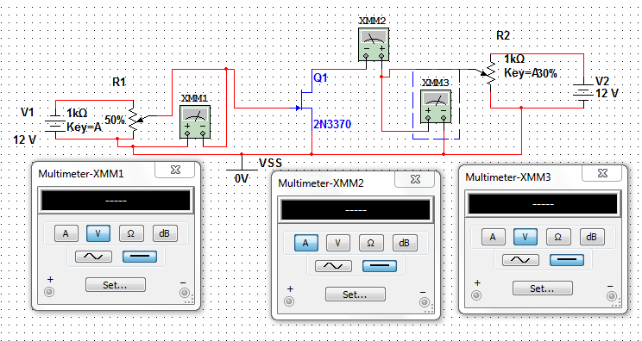

Рис.6,8 (б) в мультисиме, ПТ с каналом *п*-типа. Напряжения V1 и V2 выбираете учитывая паспортные данные ПТ. Обычно V1 не более 5В, а V2 порядка 12В.

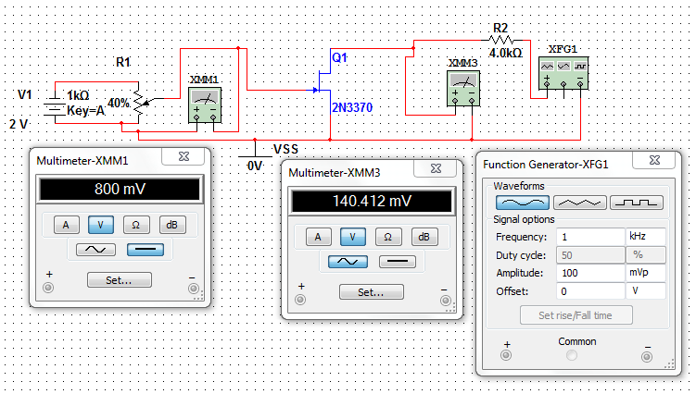

Рис.6.9 в мультисиме для ПТ с *п*-каналом

1. Определить экспериментально напряжение отсечки полевого транзистора. Напряжение *U3И.ОТС*(как условно принято на заводах-изготовителях маломощных транзисторов), соответствует определенному току стока, например, равному 10 мкА для полевого транзистора типа КП103, КП305 при напряжении *VСИ*.=10В.
2. Снять передаточные характеристики *IC=f(V3И)* при *VСИ* =5 и 10 В. При снятии характеристик задавать 8 – 10 значений управляющего напряжения *V3И*, в том числе *V3И* = 0 и *V3И* = *V3И.ОТС*. Построить передаточные характеристики.
3. Снять стоковые характеристики транзистора при трех значениях напряжения на затворе *V3И*: 1. *V3И*= 0; 2. *V3И*≈ 0,3*V3ИОТС*  и 3. *V3И*≈ 0,6*V3ИОТС*. Построить семейство стоковых характеристик.
4. Собрать схему, представленную на рис.6.9. В качестве генератора G использовать встроенный генератор с частотой генератора *f* = 1 кГц. Приложить между затвором и истоком полевого транзистора постоянное запирающее напряжение, превышающее *V3И.ОТС*.Установить на его выходе напряжение *UГ* = 100мВ. При запертом транзисторе практически все напряжение *UГ* прикладывается к каналу полевого транзистора (*RCИотс>>R*) и вольтметр *pV~* должен показывать 100мВ. Затем устанавливают 5…6 значений напряжения *V3И* в пределах от *V3ИОТС* до 0 и измеряют соответствующие им значения переменного напряжения *UВЫХ* на канале полевого транзистора с помощью вольтметра *pV~*. Сопротивление канала определяют расчетным путем по формуле (6.9).

**Указания к составлению отчета**

Отчет должен содержать:

1. Паспортные данные и схему расположения выводов исследуемого полевого транзистора.
2. Схемы испытаний полевого транзистора в мультисиме.
3. Графики передаточной характеристики.
4. Семейство выходных характеристик.
5. График зависимости сопротивления канала полевого транзистора от управляющего напряжения.
6. По передаточной и выходной характеристикам и на основе формул 6.2-6.4 определить основные статические параметры полевого транзистора: *IСНАС* (соответствующее *V3И=0*), *V3И.ОТС* (соответствующее току стока *IC*=10 мкА) и крутизну *S0* (соответствующую *V3И*=0), выходное сопротивление *Ri* и статический коэффициент усиления . Проверить справедливость равенства .
7. Сравнить полученные значения параметров ПТ с их паспортными значениями. Оценить погрешность результатов расчета.
8. Сделать выводы по полученным результатам.

**Контрольные вопросы:**

1. Объяснить устройство полевых транзисторов с *р–n* переходом и с изолированным затвором.
2. Нарисовать обозначение полевых транзисторов разных типов и структур и соответствующие им передаточные характеристики.
3. Объяснить принцип действия и особенности полевых транзисторов с *р–n* переходом и с изолированным затвором.
4. Изобразить и объяснить вид передаточных и выходных характеристик ПТ.
5. Объяснить определение параметров по статистическим характеристикам ПТ.
6. Сравнить биполярные и полевые транзисторы по основным параметрам.
7. Нарисовать схему для исследования статических характеристик полевых транзисторов с каналом типа «*р*» и «*n*».
8. Дать определение предельным эксплуатационным параметрам ПТ.
9. Объяснить погрешности определения параметров ПТ и аппроксимации характеристик.

**ЛИТЕРАТУРА**

1. Н. М. Гарифуллин. Электроника: Учебное пособие. – Уфа, РИЦ БашГУ, 2012. -163с.
2. Электронные, квантовые приборы и микроэлектроника. Учебное пособие для вузов. Под ред. Н. Д. Федорова. – М.: Радио и связь,1998.-560с.
3. К. С. Петров. Радиоматериалы, радиокомпоненты и электроника: Учебное пособие – Спб.: Питер, 2006. – 522с.
4. В. И. Лачин, Н. С. Савелов. Электроника. – Ростов н/Д: Феникс, 2005. -704с.
5. Г. Г. Червяков, С. Г. Прохоров, О. В. Шиндер. Электронные приборы. – Ростов н/Д: Феникс, 2012. – 333с.
6. И. П. Степаненко. Основы микроэлектроники. – М.: Лаборатория Базовых Знаний, 2003. – 488с.
7. В. А. Прянишников. Электроника. – СПб.: Корона-принт, 2004. – 416с.
8. В. А. Гуртов. Твердотельная электроника. – ПетрГУ, Петрозаводск, 2004. -312с.
9. В. С. Валенко. Полупроводниковые приборы и основы схемотехники электронных устройств. – М.: Издательский дом «Додэка-ХХI», 2001. -368с.
10. В. Г. Гусев, Ю. М. Гусев. Электроника. – М.: Высшая школа, 1991г.
11. Электроника: Справочная книга. Под редакцией Ю. А. Быстрова. – СПб,: Энергоатомиздат.,1996. -544с.